Важное общешкольное построение!
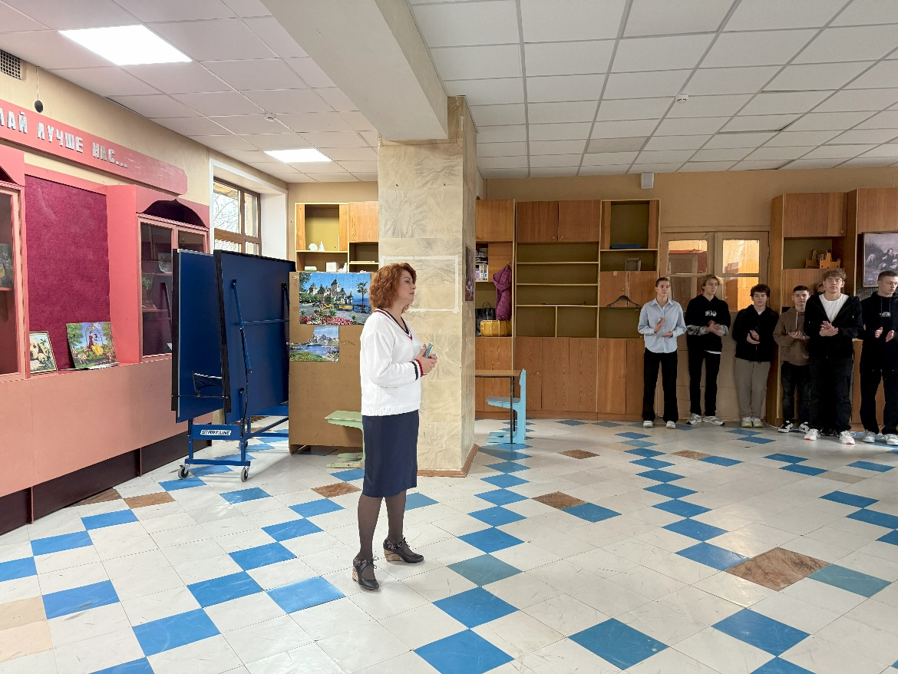
📢 В нашей любимой школе 11 ноября 2024 г. состоялось уже седьмое общешкольное построение в этом учебном году! Ура! 🎉 Это отличная возможность собраться всем вместе, получить важную информацию и зарядиться позитивом на предстоящую неделю! 😊
👩‍🏫 Директор школы, Наталья Николаевна Влох, обратилась к ученикам с важным напоминанием: “Эта четверть пролетит очень быстро! Кажется, только сели за парты, а уже скоро каникулы! Поэтому расслабляться некогда! Нужно усердно учиться, чтобы получить отличные оценки и порадовать родителей! Желаем всем успехов в учебе!” 📚
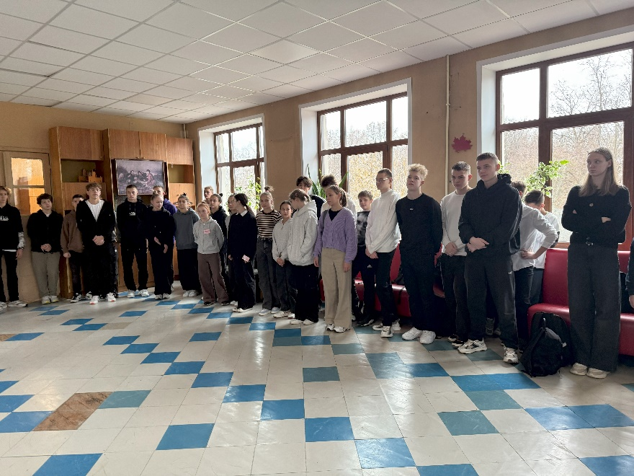
👩‍💼 Педагог-организатор, Екатерина Сергеевна Кострюкова, подробно рассказала о новых правилах дежурства по школе. Теперь каждое утро у главного входа будут стоять дежурные ученики 👮‍♀️👮‍♂️ – настоящие стражи порядка и чистоты!
✨ Их главная задача – проверить, чтобы все ребята переобулись в сменную обувь. 👟 Ведь чистота – залог здоровья!
💖 А чтобы всё было четко и организованно, для дежурных подготовлен специальный комплект документации 📑. Заполнив необходимые бумаги, дежурные смогут с гордостью передать вахту следующей смене. 🤝
Так держать! 👍
⚠️ Екатерина Сергеевна также провела очень важную беседу о безопасности на железной дороге. Статистика, к сожалению, неутешительная: в 2024 году возросло число несчастных случаев на железной дороге. Давайте все вместе будем предельно внимательными и осторожными! Переходите железнодорожные пути только в специально отведенных местах и соблюдайте все правила безопасности! Ваша жизнь и здоровье – самое ценное! ❤️

